Jean Baptiste Vanier
Décès: 24 novembre 1835, Saint Eustache co.Deux Montagnes, Québec.
Sépulture : 26 novembre 1835, Saint Eustache co.Deux Montagnes, Québec.
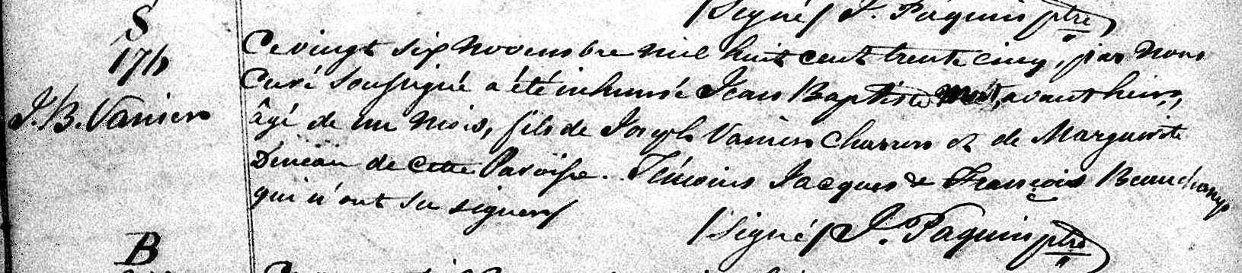

S-176 Ce vingt six Novembre mil huit cent trente cinq, par Nous Curé soussigné
J.B.Vanier a été inhumé Jean Baptiste mort avant-hier , âgé de un Mois, fils de
Joseph Vanier ------- et de Marguerite Deneau de cette paroisse.
Témoins Jacques et François Beauchamp qui n’ont su signer.

Signé J.Paquin ptre

Référence : Family Search.

